Рабочая тетрадь. Урок 19
Подвиг

Задание 1.
Ответь на вопросы.

1. Каких людей мы называем героями? Приведи примеры.  _____________________________________________________________________________________________________________________________________________________________________________________________________________________________________________________________________________________________________________________________________________________  2. Как ты думаешь, зачем героям ставят памятники? _________________________________________________________________________________________________________________________________________________________________________________________________________________________________________________________________________ | 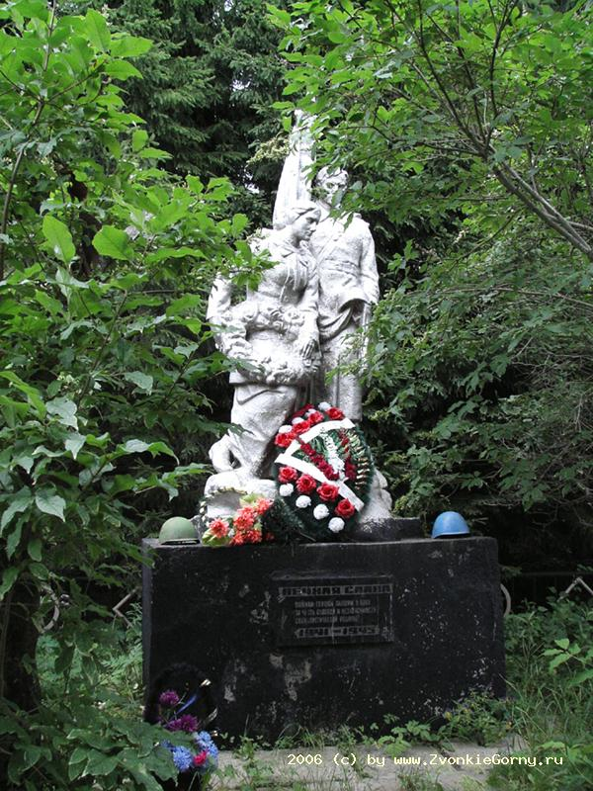
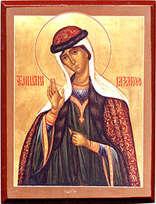 | 3. А какого человека ты назвал бы подвижником? Может быть, такие люди есть среди твоих знакомых?  _________________________________________________________________________________________________________________________________________________________________________________________________________________________________________________________________________  4. Многие подвижники совершают свои подвиги втайне от других людей, ведь они делают это не ради славы. Как же мы узнаём о них?  _______________________________________________________________________________________________________________________________________________________________________________________________________________________________________________________________________________________________________________
Задание 2.
Представь, что в твоем городе или селе решили поставить памятник Доброму Человеку. Как ты думаешь, он должен выглядеть? Нарисуй макет этого памятника.

